**盘锦市产业技术创新和研发基地建设**

**工程中心2021年度部门决算**

**公开说明**

**目 录**

第一部分 部门概况

1. 主要职责和机构设置情况
2. 部门决算单位构成

第二部分 2021年度部门决算情况说明

一、收入支出决算总体情况说明

二、财政拨款收入支出决算情况说明

三、一般公共预算财政拨款“三公”经费支出决算情况说明

四、一般公共预算财政拨款基本支出决算情况说明

五、其他重要事项的情况说明

第三部分 名词解释

第四部分 2021年度部门决算报表

一、收入支出决算总表

二、收入决算表

三、支出决算表

四、财政拨款收入支出决算表

五、一般公共预算财政拨款支出决算表

六、一般公共预算财政拨款基本支出决算表

七、政府性基金预算财政拨款支出决算表

八、一般公共预算财政拨款“三公”经费支出决算表

九、国有资本经营预算财政拨款支出决算表

**第一部分 部门概况**

一、主要职责和机构设置情况

部门主要职责：

1. 为产业技术创新与研发基地重点企业、重点项目提供政策咨询、立项指导、协调调度等全过程服务。
2. 围绕全市产业技术创新需求，开展战略研究、创新布局、知识产权服务及技术研发、成果转化、人才集聚、科技金融等工作
3. 开展区域创新体系建设和科技人才队伍建设相关工作；开展科技信息资源服务和科研资源共享服务工作；开展全市对外科技合作与交流工作；开展外国专家引进与服务工作；开展技术市场发展和技术转移服务工作；开展科技统计分析和科学普及及推广工作；开展企业家及科技成果转化等培训工作；为专利工作提供技术支持和服务保障。
4. 开展产业园区建设发展相关服务工作。
5. 承担市委、市政府交办的其他工作。

根据本部门主要职责，单位内设8个科室，分别是办公室、创新设计服务科、战略信息服务科、科技合作交流科、产业发展服务科、技术转移服务科、科技统计与科普发展科、园区产业科技服务科。

本单位无下属二级单位。

二、部门决算单位构成

纳入2021年度决算编制范围的预算单位：盘锦市产业技术创新和研发基地建设工程中心一户单位。

**第二部分 2021年度部门决算情况说明**

1. 收入支出决算总体情况说明

**（一）收入总计1003.39万元，包括：**

1.财政拨款收入1003.39万元，占收入总计的100%。其中：一般公共预算财政拨款收入1003.39万元，政府性基金收入0万元，国有资本经营预算财政拨款收入0万元。

2.上级补助收入0万元，占收入总计的0%。

3.事业收入0万元，占收入总计的0%。 。

4.经营收入0万元，占收入总计的0%。

5.附属单位上缴收入0万元，占收入总计的0%。

6.其他收入0万元，占收入总计的0%。

7.使用非财政拨款结余0万元，占收入总计的0%。

8.上年结转和结余0万元，占收入总计的0%。

与上年相比，今年收入减少58.19万元，降低5.48%，主要原因是职工退休及职工调出导致的人员经费减少。

**（二）支出总计1003.20万元，包括：**

1.基本支出981.15万元，占支出总计的97.79%。主要是为保障机构正常运转、完成日常工作任务而发生的各项支出，其中：工资福利支出902.48万元，对个人和家庭的补助支出14.22万元，商品和服务支出64.45万元。

2.项目支出22.05万元，占支出总计的2.21%。主要包括科技信息服务等业务支出。

3.上缴上级支出0万元，占支出总计的0%。

4.经营支出0万元，占支出总计的0%。

5.对附属单位补助支出0万元，占支出总计的0%。

与上年相比，今年支出减少32.96万元，降低3.22%，主要原因：一是人员减少；二是压缩商品服务支出。

**（三）年末结转和结余0.19万元。**

主要是货币资金结转等原因形成的结余。与上年相比，今年结转结余减少38.45万元，降低99.50%，主要原因：2021年国库集中支付结余核算方式发生改变，本年度财政拨款结转结余为零。

二、财政拨款支出决算情况说明

**（一）总体情况。**

2021年度财政拨款支出1003.20万元，其中：基本支出981.15万元，项目支出22.05万元。与上年相比，财政拨款支出减少32.96万元，降低3.22%，主要原因：一是人员减少；二是压缩商品服务支出。与年初预算相比，2021年度财政拨款支出完成年初预算的116.49%，其中：基本支出完成年初预算的116.30%，项目完成年初预算的126%。

**（二）一般公共预算财政拨款支出情况。**

2021年度一般公共预算财政拨款支出1003.20万元，按支出功能分类科目分，包括：科学技术支出785.01万元，占78.25%；社会保障和就业支出106.47万元，占10.61%；卫生健康支出36.81万元，占3.66%；住房保障支出60.60万元，占6.04%；其他支出14.3万元，占1.42%。

1.科学技术支出785.01万元，具体包括：

（1）科学技术支出（类）科技条件与服务（款）机构运行（项）777.26万元，主要是本单位的基本支出（人员经费和公用经费），完成年初预算的118.09%，决算数大于年初预算数的原因主要是绩效工资未列入预算。

（2）科学技术支出（类）科技条件与服务（款）其他科技条件与服务支出7.75万元，主要是项目支出。

2.社会保障和就业支出106.47万元，具体包括：

（1）社会保障和就业支出（类）行政事业单位养老支出（款）事业单位离退休（项）10.08万元，主要是退休人员取暖费等支出，完成年初预算的100%。

（2）社会保障和就业支出（类）行政事业单位养老支出（款）机关事业单位基本养老保险缴费（项）79.64万元，主要是养老保险等支出，完成年初预算的102.07%，决算数大于年初预算数的原因主要是人员调整保险。

（3）社会保障和就业支出（类）行政事业单位养老支出（款）机关事业单位职业年金缴费支出（项）10.51万元，主要是职业年金支出，年初部门无预算，为科室代编。

（4）社会保障和就业支出（类）抚恤（款）伤残抚恤（项）3.78万元，主要是伤残抚恤等支出，完成年初预算的100%。

（5）社会保障和就业支出（类）其他社会和就业保障支出（款）其他社会和就业保障支出（项）2.46万元，主要是失业保险等支出，完成年初预算的90.1%，年度内有人员退休。

3.卫生健康支出36.81万元，包括：

（1）卫生健康支出（类）行政事业单位医疗（款）事业单位医疗（项）35.17万元，主要是事业单位医疗等支出。

（2）卫生健康支出（类）行政事业单位医疗（款）其他行政事业单位医疗（项）支出1.64万元，主要是事业单位工伤保险、大额医疗保险等支出。

4.住房保障支出60.60万元，具体包括：

住房保障支出（类）住房改革支出（款）住房公积金（项）60.60万元，主要是公积金等支出，完成年初预算的97.5%，决算数小于年初预算数的原因主要是年度内有人员退休。

5.其他支出14.3万元（涉密）

**（三）政府性基金预算财政拨款支出情况。**

2021年度政府性基金预算财政拨款支出0万元，盘锦市产业技术创新和研发基地建设工程中心2021年度无政府性基金预算财政拨款支出，无此类资金收支余

**（四）国有资本经营预算财政拨款支出情况。**

2021年度国有资本经营预算财政拨款支出0万元，盘锦市产业技术创新和研发基地建设工程中心2021年度无国有资本经营预算财政拨款支出，无此类资金收支余

三、一般公共预算财政拨款“三公”经费支出决算情况说明

2021年度一般公共预算财政拨款安排的“三公”经费支出8.8万元，完成年初预算的88%，决算数小于年初预算数的主要原因是按照节约的原则安排经费支出。较上年比减少1.2万元，下降12%,主要原因是按照节约的原则安排经费支出。其中：因公出国（境）费0万元，公务接待费0万元，公务用车购置及运行维护费8.8万元。

1. 因公出国（境）费0万元，占“三公”经费支出的0%。完成年初预算的0%，决算数与年初预算数相等，均为0万元，主要原因是年初未做预算，本年未发生因公出国事项。2021年参加出国（境）团组0个，累计0人次,主要为参加0团等。2021年因公出国（境）费比上年减少增加0万元，增长0%，均为0，无任何变动，主要是2021年和2020年本单位均未发生因公出国事项，无因公出国（境）支出。

2.公务接待费0万元，占“三公”经费支出的0%。完成年初预算的0%，决算数与年初预算数相等，均为0万元，主要原因是年初未做预算，本年未发生公务接待事项。2021年国内公务接待累计0批次、0人、0万元，无国内公务接待支出事项和用途；其中外事接待累计0批次、0人、0万元，无外事接待支出事项和用途。2021年公务接待费比上年增加0万元，增长0%均为0，无任何变动，主要是2021、2020两年无公务接待事宜支出。

3.公务用车购置及运行费8.8万元，占“三公”经费支出的100%。完成年初预算的88%，决算数小于年初预算数的主要原因是按照节约的原则安排经费支出。较上年比减少1.2万元，下降12%,主要原因是按照节约的原则安排经费支出。

其中：公务用车购置费0万元，本年无公车购置支出，当年购置公务用车0辆。公务用车运行维护费8.8万元，主要用于公车运行维护等，截至年末使用一般公共预算财政拨款开支运行维护费的公务用车保有量2辆。

四、一般公共预算财政拨款基本支出决算情况说明

2021年度一般公共预算财政拨款基本支出981.15万元，其中：人员经费916.7万元，主要包括基本工资、津贴补贴、奖金、其他社会保障缴费、机关事业单位基本养老保险缴费、其他工资福利支出、离休费、退休费、抚恤金、生活补助、奖励金、住房公积金、采暖补贴、其他对个人和家庭补助的支出；日常公用经费64.45万元，主要包括办公费、印刷费、手续费、水费、电费、邮电费、取暖费、物业费、差旅费、因公出国（境）费用、维修（护）费、租赁费、会议费、培训费、公务接待费、劳务费、委托业务费、工会经费、福利费、公务用车运行维护费、其他交通费用、其他商品和服务支出、办公设备购置、专用设备购置、信息网络及软件购置更新。

五、其他重要事项的情况说明

**（一）机关运行经费支出情况。**

盘锦市产业技术创新和研发基地建设工程中心为事业单位，根据机关运行经费的定义，本部门2021年度、2020年度无机关运行经费支出。

**（二）政府采购支出情况。**

2021年政府采购支出总额0万元，其中：政府采购货物支出0万元，政府采购工程支出0万元，政府采购服务支出0万元。授予中小企业合同金额0万元，占政府采购支出总额的0%，其中：授予小微企业合同金额0万元，占政府采购支出总额的0%；货物采购授予中小企业合同金额占货物支出金额的0%；工程采购授予中小企业合同金额占货物支出金额的0%；服务采购授予中小企业合同金额占货物支出金额的0%。

**（三）国有资产占用情况。**

截至2021年12月31日，

1.房屋情况：部门房屋面积0平方米，价值0万元，其中：办公用房面积0平方米，价值0万元；业务用房面积0平方米，价值0万元；其他（不含构筑物）面积0平方米，价值0万元。

2.车辆情况：共有车辆1辆，其中：副省级以上领导干部用车0辆，主要领导干部用车0辆，机要通讯用车0辆，应急保障用车1辆，执法执勤用车0辆，特种专业技术用车0辆，离退休干部用车0辆，其他用车0辆。

3.设备情况：单位价值50万元以上通用设备0台（套），单价100万元以上专用设备0台（套）。

**（四）预算绩效情况。**

**1.预算绩效管理工作开展情况。**

**（1）绩效自评情况。**根据预算绩效管理要求，我部门（单位）组织对2021年度预算开展整体绩效自评，涉及资金17.5万元，自评得分93.982分。

通过绩效自评发现主要存在以下问题：资金执行率不高。下一步将采取以下措施加以改进：加强资金管理提高资金使用。

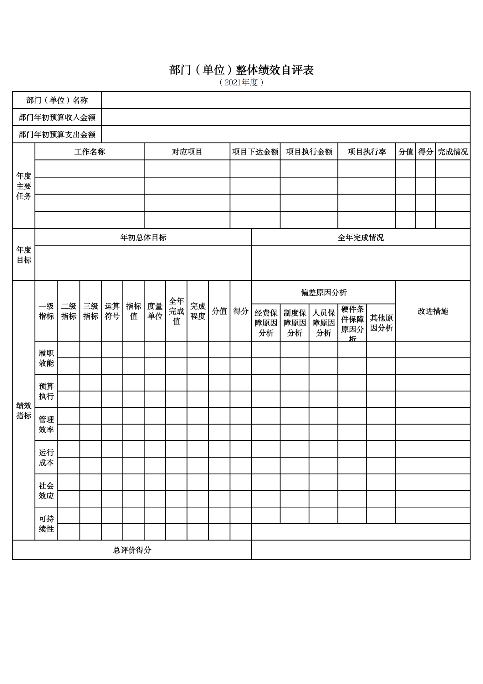 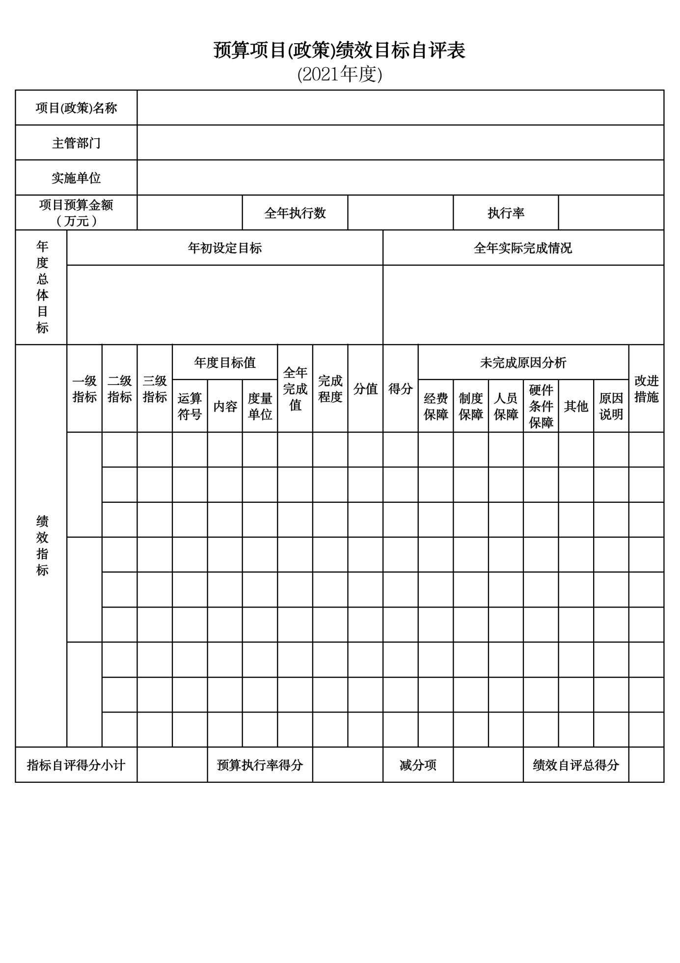**第三部分 名词解释**

**1.财政拨款收入：**指单位从同级财政部门取得的财政预算资金。

**2.上级补助收入：**指单位从主管部门和上级单位取得的非财政性补助收入。

**3.事业收入：**指事业单位开展专业业务活动及辅助活动所取得的收入。

**4.经营收入：**指事业单位在专业业务活动及辅助活动之外开展非独立核算经营活动取得的收入。

**5.附属单位上缴收入：**指单位附属的独立核算单位按照规定上缴的收入。

**6.其他收入：**指除上述“财政拨款收入”、“上级补助收入”、“事业收入”、“经营收入”、“附属单位上缴收入”等以外的收入。

**7.使用非财政拨款结余：**指事业单位按照预算管理要求使用非财政拨款结余弥补收支差额的金额。

**8.上年结转和结余：**指以前年度尚未完成、结转到本年按有关规定继续使用的资金。

**9.基本支出：**指保障机构正常运转、完成日常工作任务而发生的人员支出和公用支出。

**10.项目支出：**指在基本支出之外为完成特定行政任务和事业发展目标所发生的支出。

**11.上缴上级支出：**指事业单位按照财政部门和主管部门的规定上缴上级单位的支出。

**12.经营支出：**指事业单位在专业活动及辅助活动之外开展非独立核算经营活动发生的支出。

**13.对附属单位补助支出：**指事业单位用财政补助收入之外的收入对附属单位补助发生的支出。

**14.“三公”经费：**指用一般公共预算财政拨款安排的因公出国（境）费、公务用车购置及运行费和公务接待费。其中，因公出国（境）费反映单位公务出国（境）的住宿费、旅费、伙食补助费、杂费、培训费等支出；公务用车购置及运行费反映单位公务用车购置费及燃料费、维修费、过路过桥费、保险费、安全奖励费用等支出；公务接待费反映单位按规定开支的各类公务接待（含外宾接待）支出。

**15.机关运行经费：**指为保障行政单位和参照公务员法管理的事业单位运行，使用一般公共预算财政拨款安排的基本支出中用于购买货物和服务的各项资金，包括办公及印刷费、邮电费、差旅费、会议费、福利费、日常维修费、专用材料及一般设备购置费、办公用房水电费、办公用房取暖费、办公用房物业管理费、公务用车运行维护费以及其他费用。

**16.科学技术支出（类）科技条件与服务（款）行政运行（项）**：反映科技服务机构的基本支出。

**17**.**科学技术支出（类）科技条件与服务（款）其他科技条件与服务支出（项）：**反映除上述项目以外其他用于科技条件与服务方面的支出。

**18.社会保障和就业（类）行政事业单位离退休（款）事业单位离退休（项）：**反映实行归口管理的事业单位开支的离退休经费。

**19.社会保障和就业支出（类）行政事业单位养老支出（款）机关事业单位基本养老保险缴费支出（项）：**反映机关事业单位实施养老保险制度由单位缴纳的基本养老保险费支出。

**20.社会保障和就业支出（类）行政事业单位养老支出（款）机关事业单位职业年金缴费支出（项）：**反映机关事业单位实施养老保险制度由单位实际缴纳的职业年金支出。

**21.社会保障和就业支出（类）抚恤（款）死亡抚恤（项）：**反映按规定用于烈士和牺牲病故人员家属的一次性和定期补助费。

**22.社会保障和就业支出（类）抚恤（款）伤残抚恤（项）：**反映按规定用于伤残人员的抚恤金和按规定开支的各种伤残补助费。

**23.社会保障和就业支出（类）其他社会保障和就业支出（款）其他社会保障和就业支出（项）：**反映除上述项目以外其他用于社会保障和就业方面的支出。

**24.卫生健康支出（类）行政事业单位医疗（款）事业单位医疗（项）：**反映财政部门安排的事业单位基本医疗保险缴费经费，未参加医疗保险的事业单位的公费医疗经费，按国家规定享受离休人员待遇的医疗经费。

**25.卫生健康支出（类）行政事业单位医疗（款）其他行政事业单位医疗支出（项）：**反映除上述项目以外的其他用于行政事业单位医疗方面的支出。

**26.住房保障支出（类）住房改革支出（款）住房公积金（项）：**反映行政事业单位按人力资源和社会保障部、财政部规定的基本工资和津贴补贴以及规定比例为职工缴纳的住房公积金。

**27.工资福利支出：**反映单位开支的在职职工和编制外长期聘用人员的各类劳动报酬，以及为上述人员缴纳的各项社会保险费等。

**28.商品和服务支出：**反映单位购买商品和服务的支出，不包括用于购置固定资产、战略性和应急性物资储备等资本性支出。

**29.对个人和家庭补助：**反映政府用于对个人和家庭的补助支出。

**30.资本性支出：**反映各单位安排的资本性支出。切块由发展改革部门安排的基本建设支出不在此科目反映。

**第四部分 2021年度部门决算表**

详见：《XXX2021年度部门决算公开表》